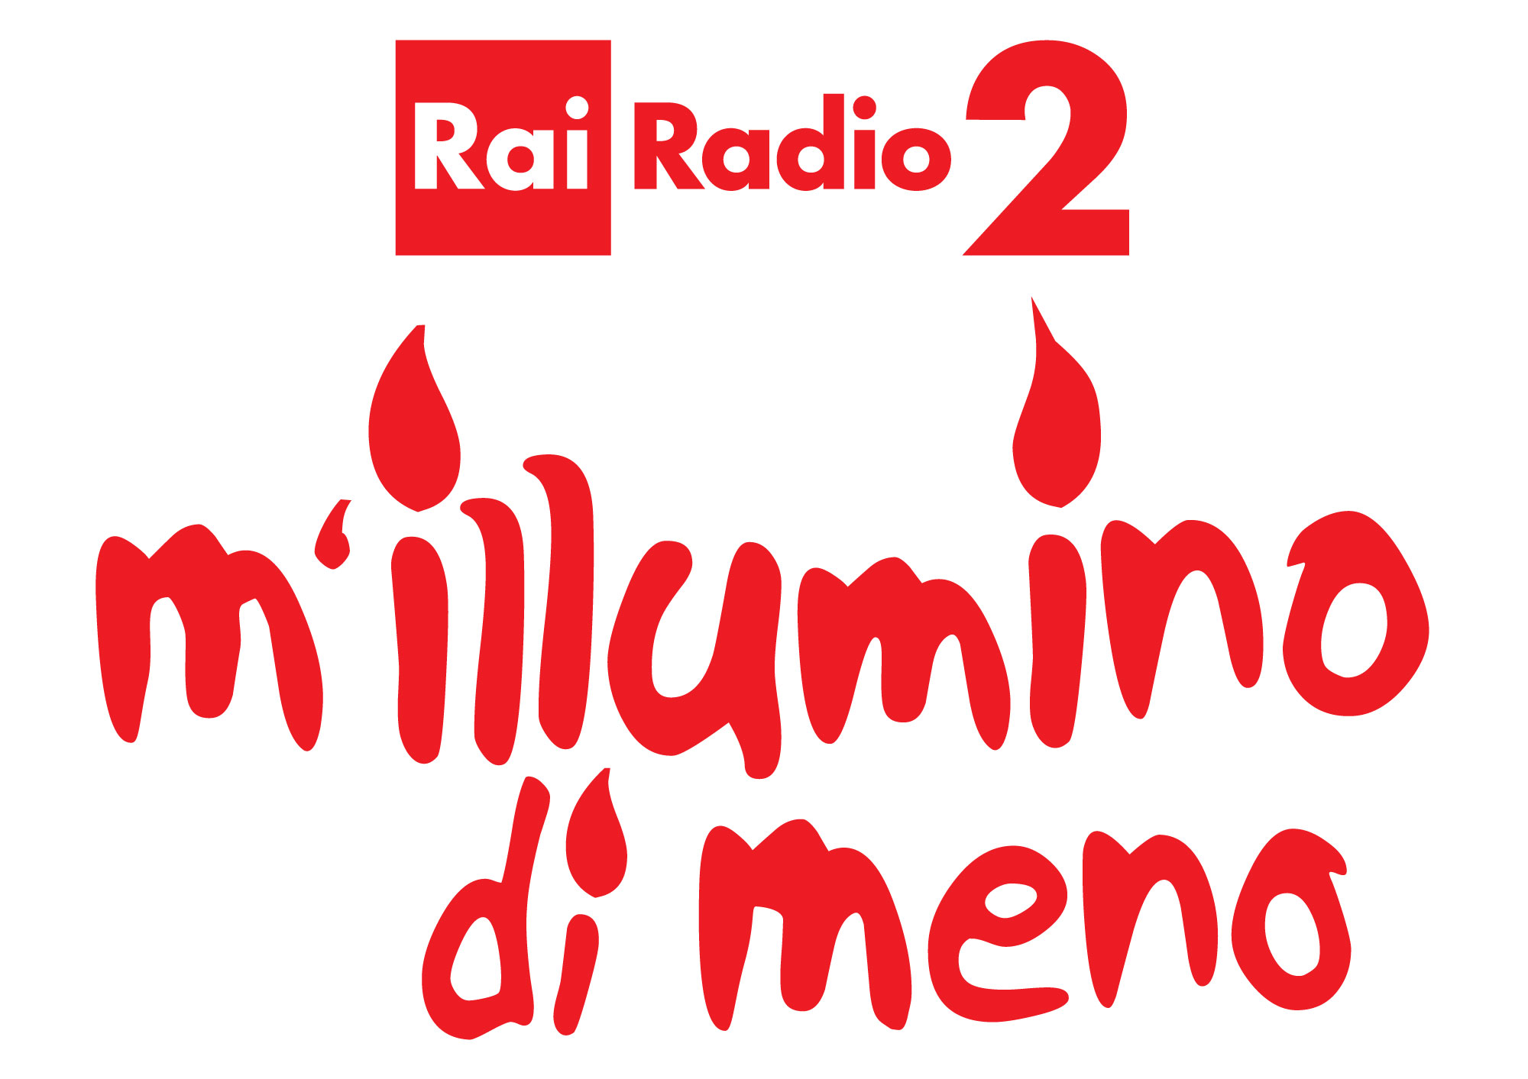
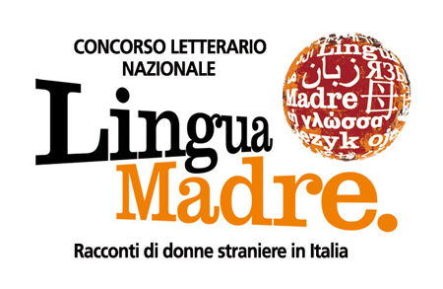

24 febbraio 2017
M’ILLUMINO DI MENO 2017
Giornata del Risparmio Energetico
in collaborazione con RAI Radio 2 - Caterpillar
#CondiVivere la migrazione tra donne

Su www.concorsolinguamadre.it, Facebook, Twitter e Instagram

Vivete in un quartiere multietnico? In un appartamento di un palazzo abitato da diverse culture? Incontratevi e condividete!

Venerdì 24 febbraio – in occasione di M'illumino di meno 2017, la Giornata del Risparmio Energetico promossa dalla trasmissione Caterpillar di RAI Radio2 – il Concorso Lingua Madre invita le donne di ogni età, paese e cultura a condividere la rete wifi e un momento della giornata: attraverso la lettura e la scrittura di un racconto, la narrazione di ricordi ed esperienze, ma anche tramite il cibo, la preparazione di un piatto tipico o qualsiasi altra attività che favorisca la conoscenza e lo scambio.
In diretta dal vostro incontro, potrete inviarci post, immagini, foto, pensieri ed emozioni legate a questa esperienza.
Vi diamo quindi appuntamento sul blog www.concorsolinguamadre.it e sulle nostre pagine social: facebook, twitter e instagram!

#CondiVivo è la parola-chiave scelta quest’anno per sensibilizzare tutte e tutti contro lo spreco di risorse e a favore di stili di vita sostenibili. Un’iniziativa particolarmente vicina al Concorso Lingua Madre che dell’interazione e lo scambio ha fatto la sua energia vitale e la sua forza… E allora… Partecipate e condiVivete tutte!

Il Concorso letterario nazionale Lingua Madre – nato nel 2005 e ideato da Daniela Finocchi – è progetto permanente del Salone Internazionale del Libro di Torino e della Regione Piemonte. È diretto alle donne straniere (o di origine straniera, anche di seconda e terza generazione) residenti in Italia – con una sezione dedicata alle donne italiane che vogliano raccontare le donne straniere – e si può partecipare inviando un racconto e/o una fotografia (ulteriori informazioni e approfondimenti su www.concorsolinguamadre.it).

Su http://caterpillar.blog.rai.it/milluminodimeno-adesione/ tutte le altre iniziative e proposte per la giornata!

Concorso letterario nazionale Lingua Madre  CASELLA POSTALE 427  Via Alfieri, 10 - 10121 Torino Centro  info@concorsolinguamadre.it - www.concorsolinguamadre.it  anche su Facebook, Twitter, Instagram, YouTube | Sviluppo progetto e Ufficio stampa  DANIELA FINOCCHI (Ideatrice e Responsabile Progetto)  Via Coazze 28 - 10138 Torino  tel/fax 011 4476283 - cell 3474592117  d.finocchi@concorsolinguamadre.it

